1.Метаданные изображений

В настройках телефона устанавливаем значение «гео-тег» активным и делаем фото.

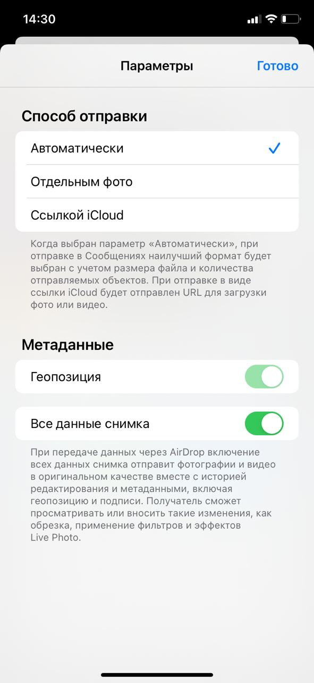

Изучим метаданные данной фотографии:

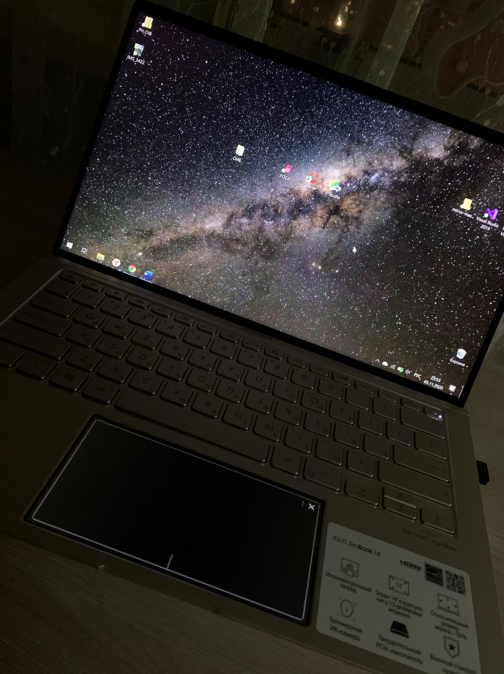

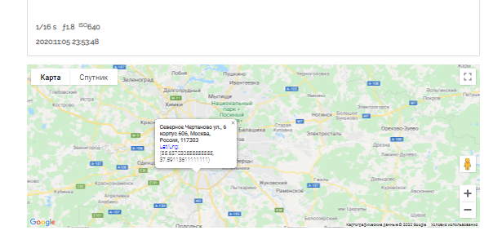

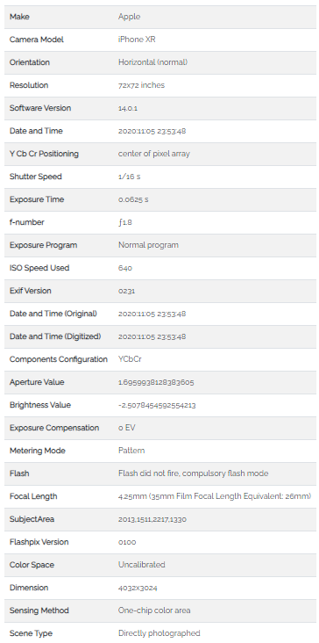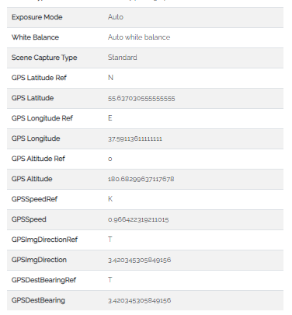

EXIF (Exchangeable Image File) - это формат для хранения информации об изображениях в самом файле изображения. Он используется в цифровых камерах, мобильных телефонах и других устройствах.

Местоположение GPS и карта, если она доступна. Nikon также записывает количество выдержек камеры в данные EXIF.

Дата и время, [ƒ-число](https://linangdata.com/exif-reader/article/fnumber) , [число](https://linangdata.com/exif-reader/article/fnumber) ISO, баланс белого (WB), замер, ориентация, какой объектив вы использовали и многое другое.

Почти все цифровые камеры используют стандарт EXIF ​​и хранят широкий спектр метаданных. Вы сможете просмотреть некоторые из этих метаданных с помощью этой утилиты, например:

* Информация о дате и времени. Цифровые камеры запишут текущую дату и время и сохранят их в метаданных.
* Настройки камеры. Сюда входит статическая информация, такая как модель и производитель камеры, а также информация, которая меняется для каждого изображения, такая как ориентация (поворот), число f, выдержка, система измерения, ориентация, фокусное расстояние, баланс белого и информация о чувствительности ISO.
* Миниатюра для предварительного просмотра изображения на ЖК-экране камеры, в файловых менеджерах или в программах для обработки фотографий.
* Описания
* Информация GPS для определения места съемки
* Счетчик выдержки камеры (в настоящее время только Nikon - если доступно)
* Информация об авторских правах

Геолокация

Формат EXIF ​​имеет несколько тегов для информации о местоположении. Многие новые (2014 г. и новее) камеры и телефоны имеют встроенные приемники GPS, которые сохраняют информацию о местоположении при съемке. Эта онлайн-программа просмотра данных EXIF ​​отображает карту и адрес, если изображение содержит местоположение GPS(см. скриншот выше).

Что такое ƒ-число?

[Ƒ номер](https://linangdata.com/exif-reader/article/fnumber) представляет собой отношение фокусного расстояния объектива к диаметру и отверстия мере скорости объектива - важное понятие в фотографии. Обычно это обозначается буквой ƒ в формате ƒ / n, где n - это число, например ƒ / 1.8 или ƒ / 2.8.

Что такое величина экспозиции (EV)?

Значение экспозиции (EV) - это число, которое представляет собой комбинацию выдержки камеры и числа f. Число EV представляет собой набор эквивалентных экспозиций. При использовании в сочетании со значением ISO камера может быть настроена на правильную экспозицию. Значение экспозиции фактически дает имя (в данном случае число) настройкам «эквивалентной экспозиции». +/- 1 EV - это еще один способ сказать изменение экспозиции на 1 ступень. Компенсация экспозиции камеры (или смещение) позволяет фотографу регулировать экспозицию, чтобы получить более светлую или более темную экспозицию.

Что такое ISO?

ISO в пленочной фотографии

В пленочной фотографии ISO (или ASA) - это мера того, насколько чувствительна (или светочувствительна) пленка к свету. Он измеряется числами: 50, 100, 200, 400, 800 и т. Д. Чем выше число, тем выше чувствительность (или светочувствительность) пленки и тем крупнее зерно на фотографиях.

В чем разница между ASA и ISO?

ASA и ISO являются показателями светочувствительности пленки (или чувствительности к свету). Шкала ASA была создана Американской ассоциацией стандартов. ASA больше не используется широко, в большинстве пленок используются номера ISO. Шкала ISO была создана Международной организацией по стандартизации, которая является глобальной федерацией органов по стандартизации, которая работает над созданием стандартов практически по всем мыслимым темам. Фильм таков на такую ​​тему.

ISO в цифровой фотографии

В цифровой фотографии ISO измеряет чувствительность датчика изображения.

Применяются те же принципы, что и в пленочной фотографии - чем выше число, тем чувствительнее датчик к свету и тем крупнее зерно.

Более высокие значения ISO позволяют делать фотографии в темных местах, но за счет большей зернистости изображения. Другие факторы, такие как размер сенсора и пикселя, влияют на количество вносимого зерна (или шума). Большие сенсоры с большими пикселями обычно производят меньше шума при более высоких значениях ISO. По мере улучшения сенсоров зернистость / шум, вносимые более высокими значениями ISO, становятся меньше.

Что такое YCbCr?

YCbCr - одно из двух основных цветовых пространств, используемых в системах видео и цифровой фотографии (другое - RGB). YCbCr отличается от RGB тем, что YCbCr представляет цвет как яркость и два цветоразностных сигнала, тогда как RGB представляет цвет как красный, зеленый и синий. В YCbCr Y - это яркость (или яркость), Cb - синий минус яркость (BY), а Cr - красный минус яркость (RY).

Что такое ориентация (вращение)?

Стандарт Exif определяет 8 ориентаций:

1. Горизонтальный (нормальный)
2. Зеркальный горизонтальный
3. Поворот на 180
4. Зеркальный вертикальный
5. Зеркальное отражение по горизонтали, затем повернутое на 90 против часовой стрелки
6. Повернут на 90 по часовой
7. Зеркальное отображение по горизонтали, затем поворот на 90 по часовой стрелке
8. Повернут на 90 против часовой стрелки

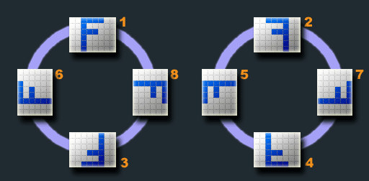

Ориентация - это указание в данных Exif о том, как была сделана фотография (портрет, пейзаж и т. Д.). Он позволяет приложениям определять, как повернуть изображение для правильного отображения. При съемке камера обычно использует только 4 параметра поворота (то есть без зеркального отражения - те, которые показаны слева на изображении выше).

2.FOCA

В качестве объекта анализа я выбрала сайт администрации президента РФ (<http://kremlin.ru/>)

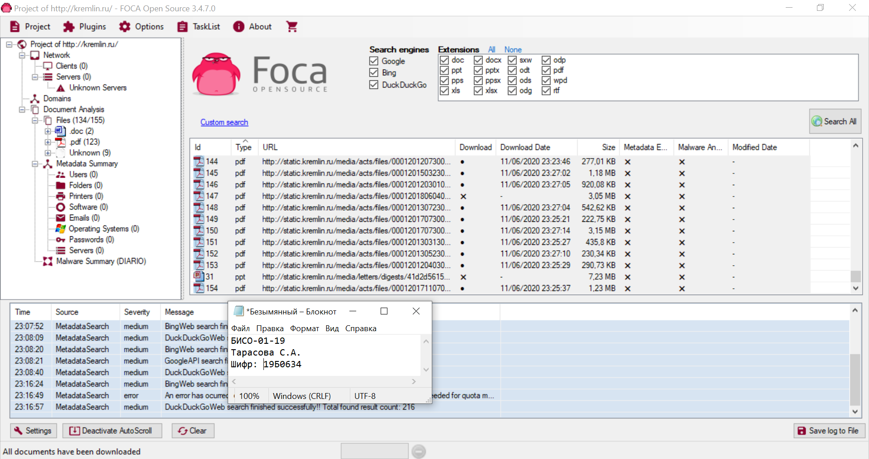

После скачивания данных и получения метаданных видим:

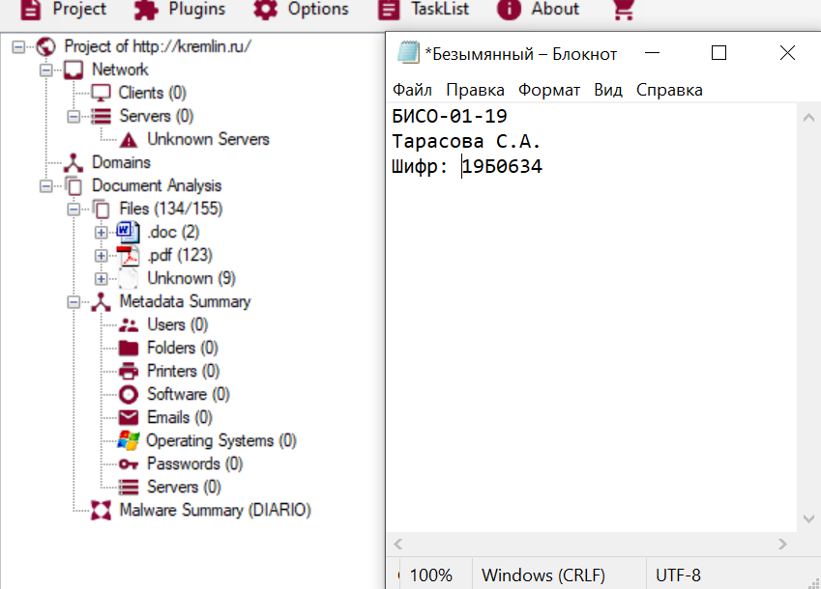

На данном сайте преобладают файлы pdf формата.

Также есть 9 файлов неизвестного расширения.

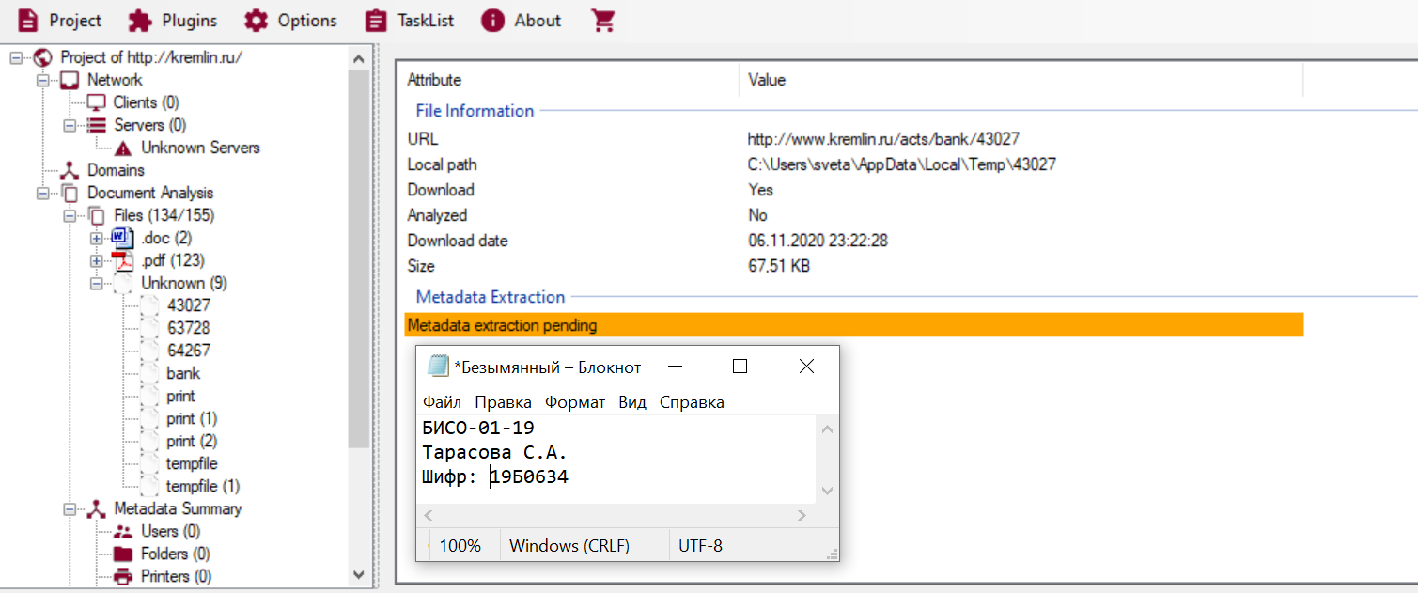

На этом доступная для нас информация об этом сайте заканчивается, т.к. с помощью данной программы более получить не удалось.

3. CCLEANER.

Функционал программы:

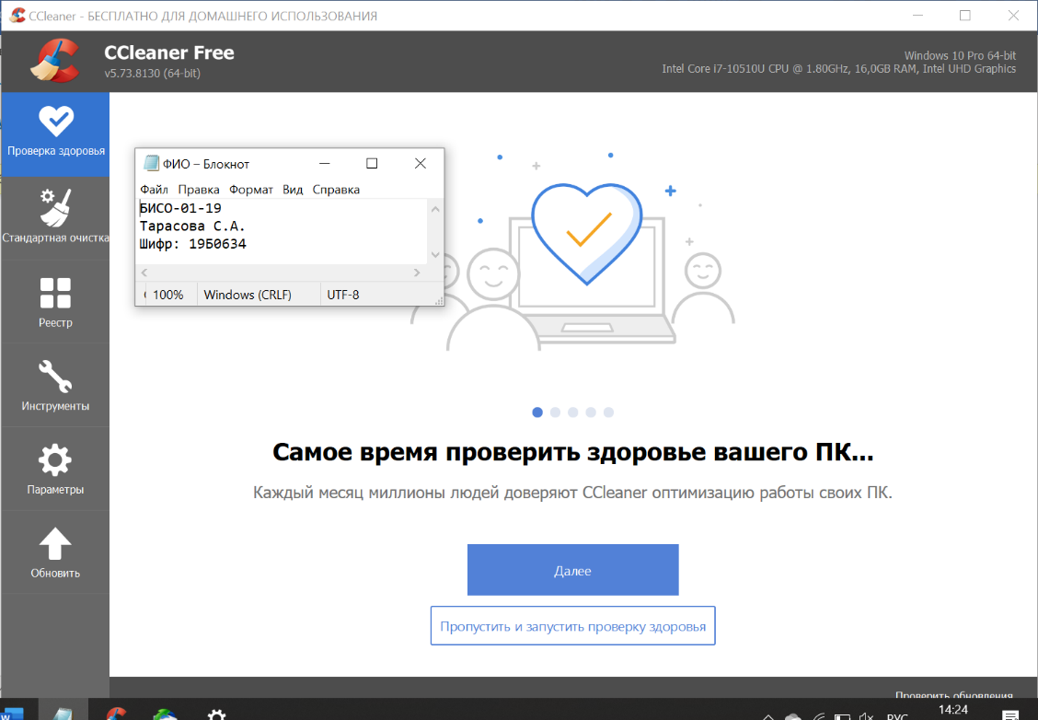

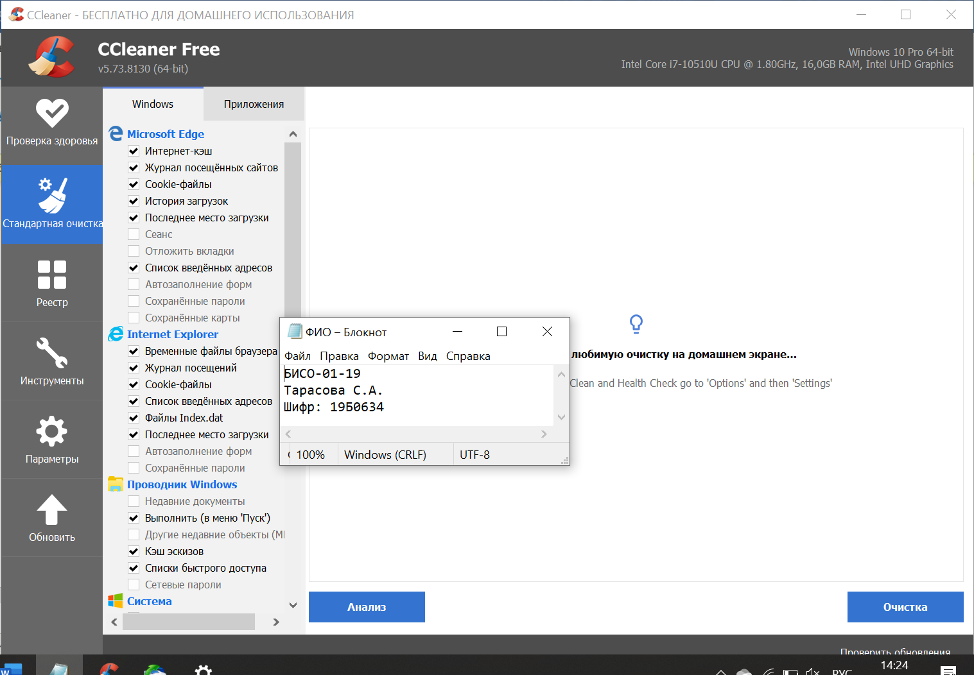  
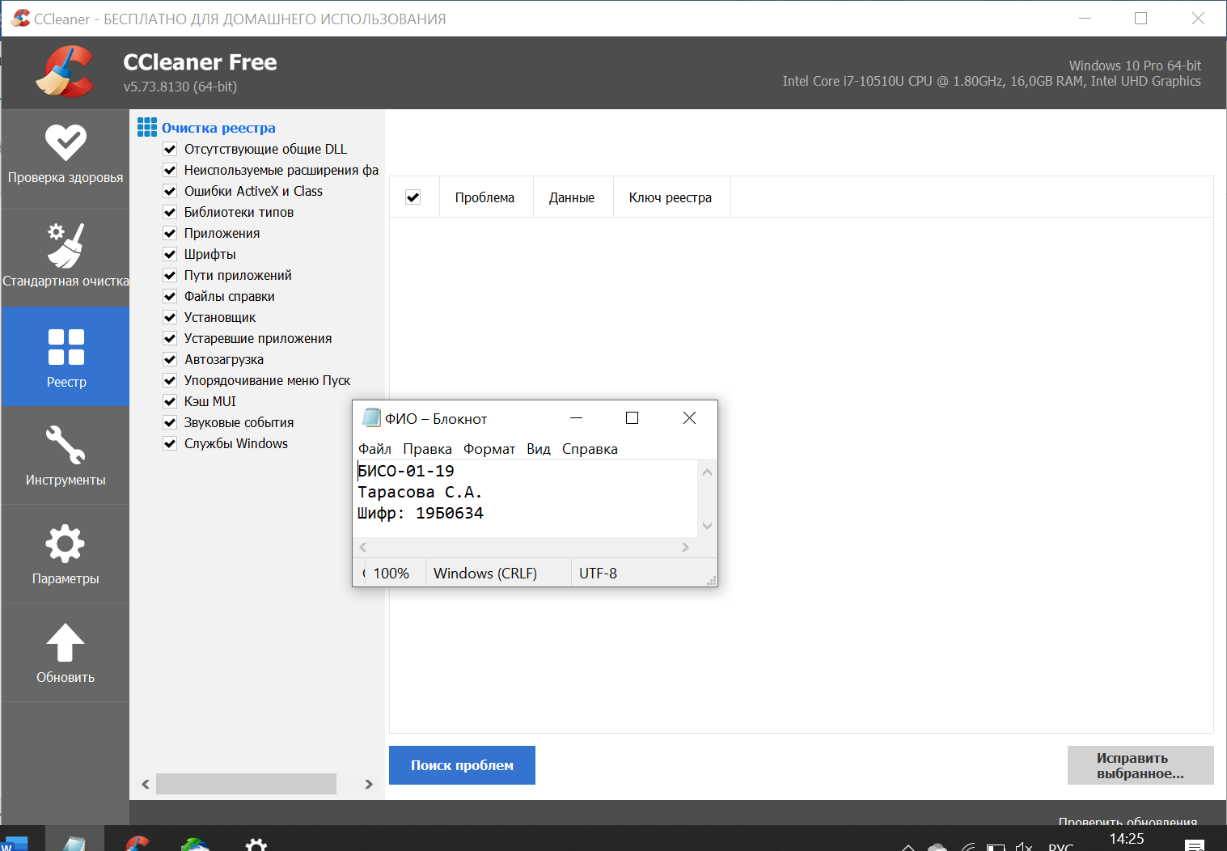

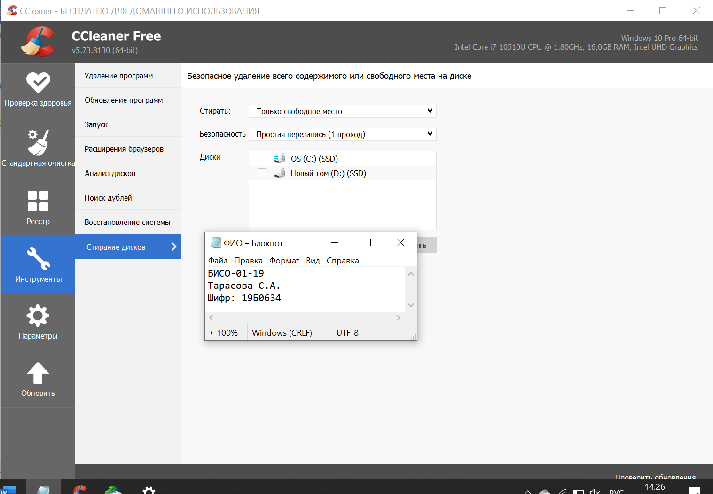

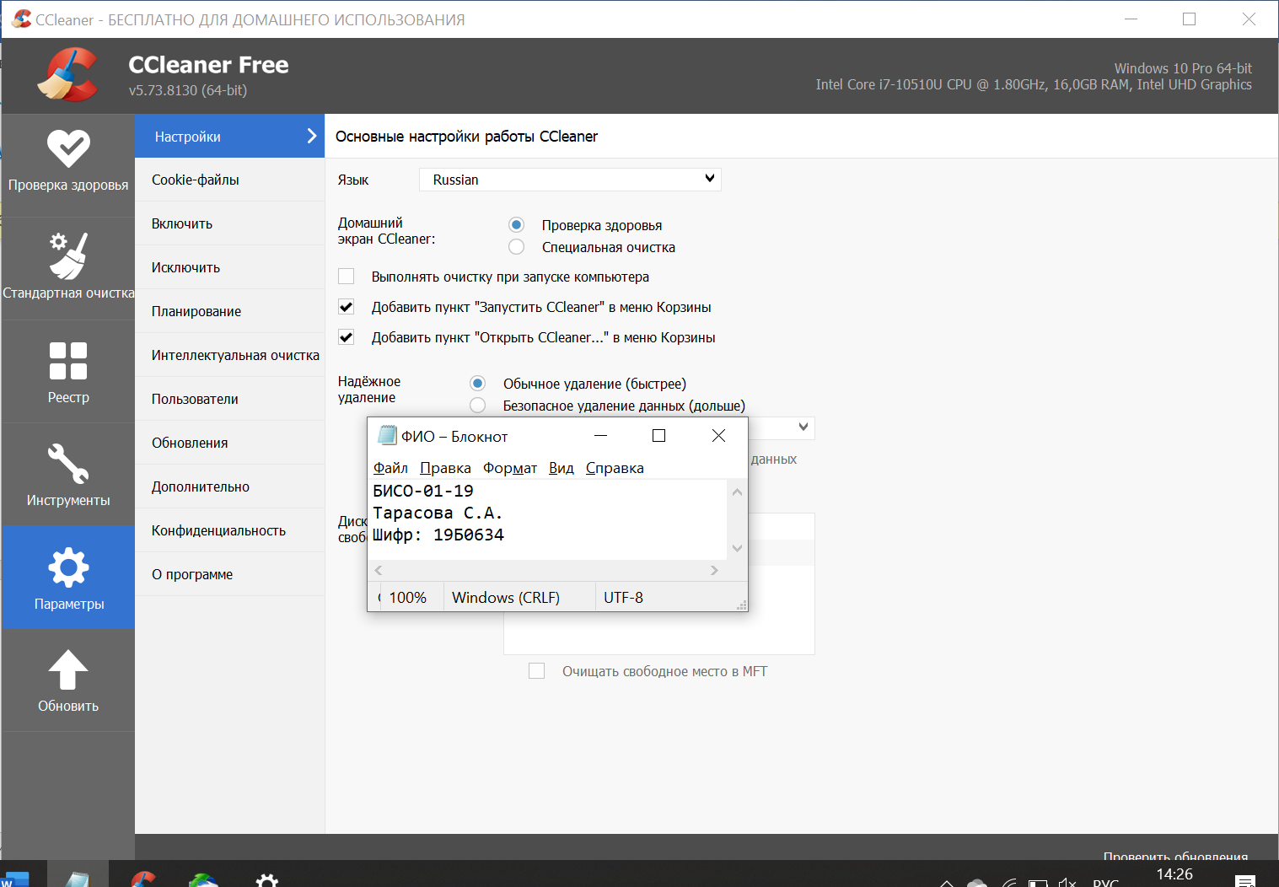

Выполнение задания:

Скачаем программу WhatsApp и сделаем ее дубликат. Затем найдем его в CCleaner с помощью установления определённого диапазона возможной занимаемой памяти:

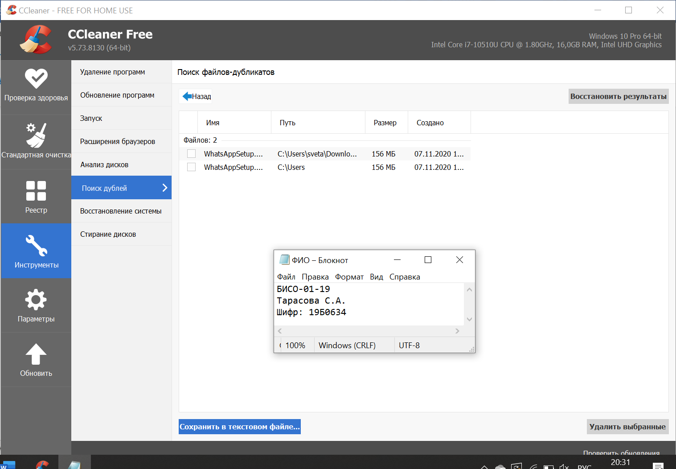

Удалим дубликат:

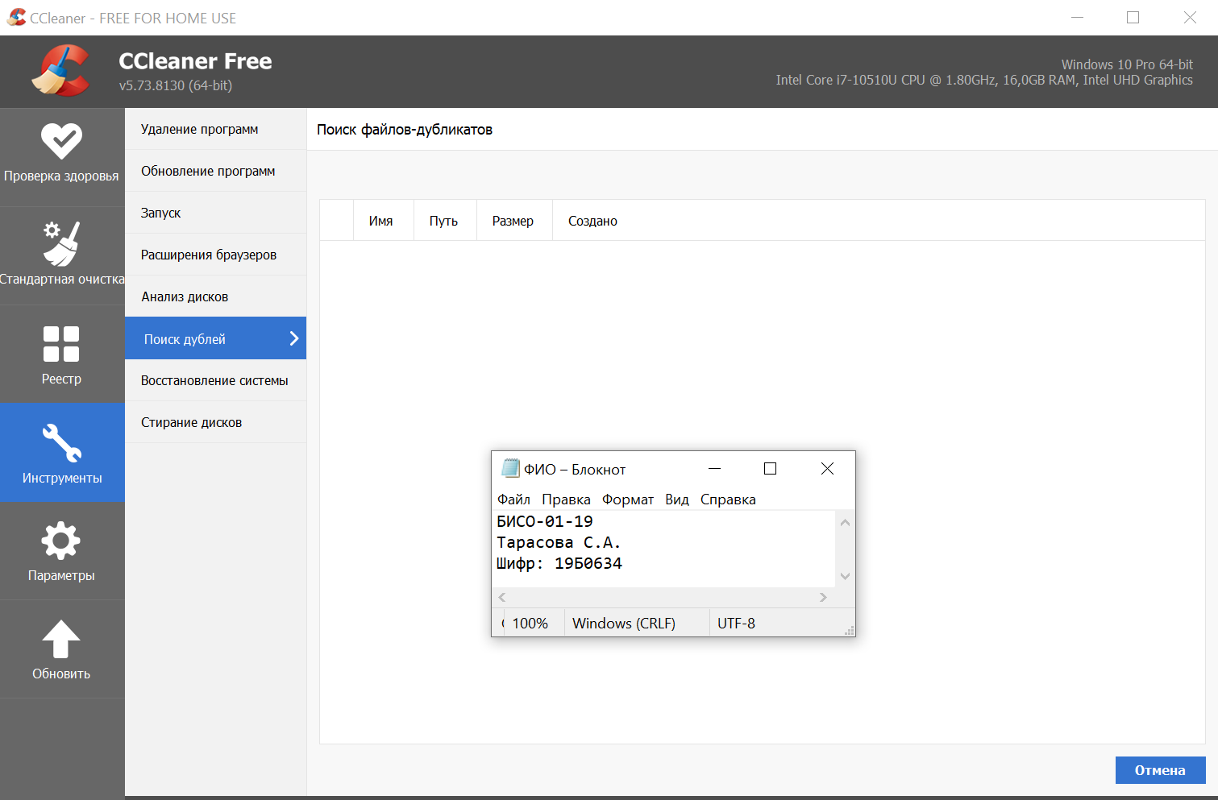

Видим, что в том же диапазоне дубликаты в принципе отсутствуют.

Установим другую программу-Microsoft Solitare Collection.

А затем удалим ее:

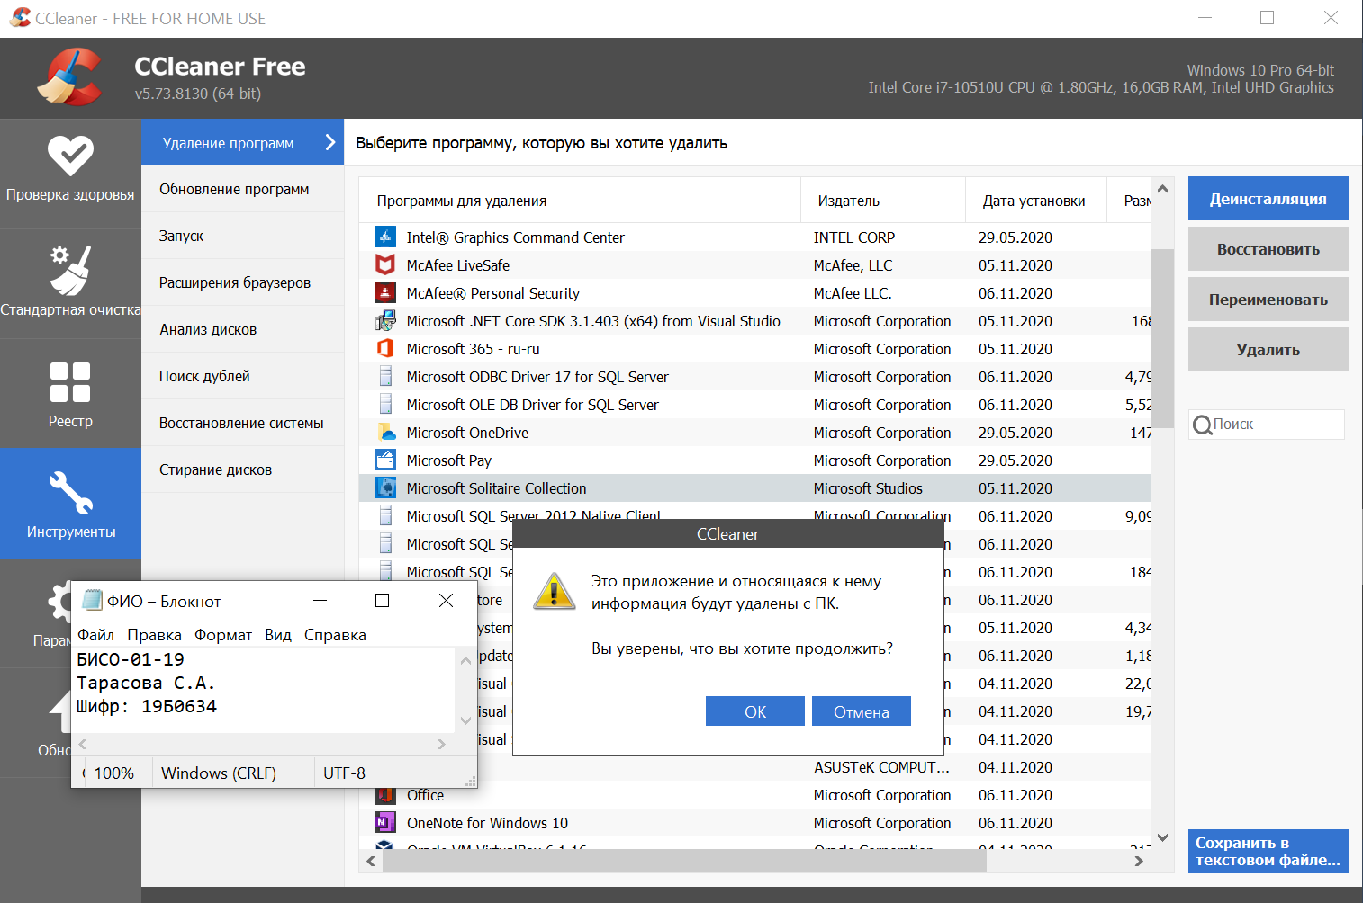

Проверим наличие программы:

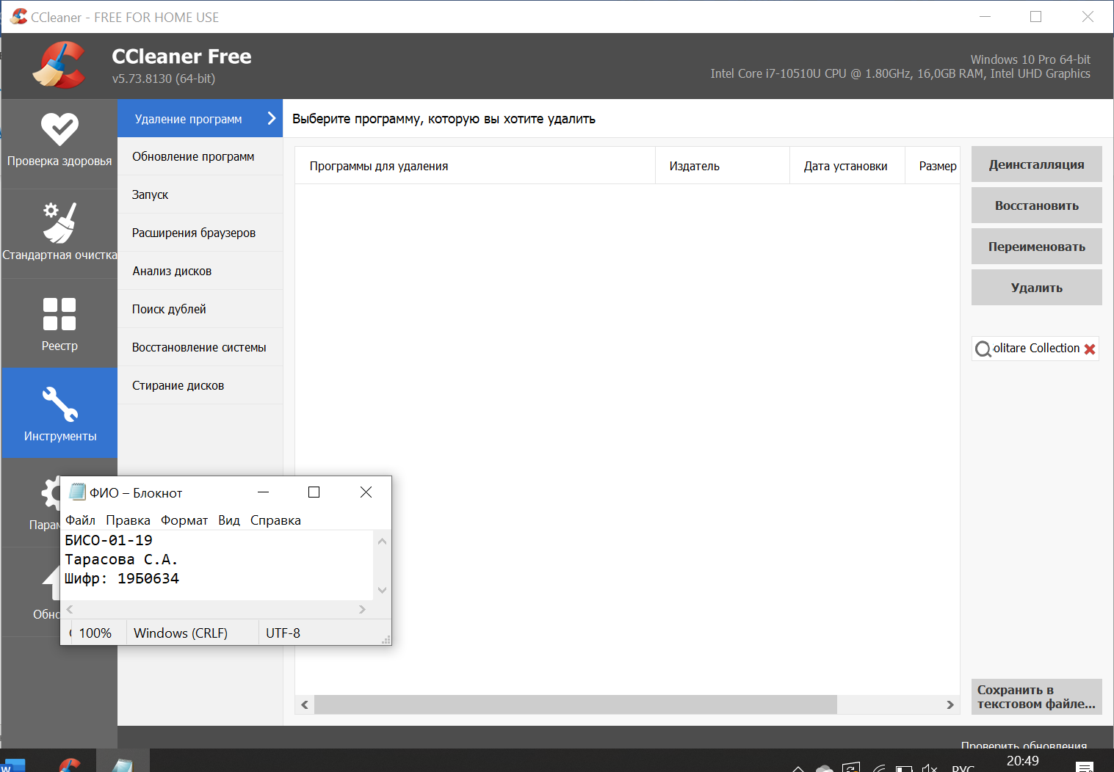

Как мы видим, ее в списке больше нет.

Проведем сканирование системы ПК

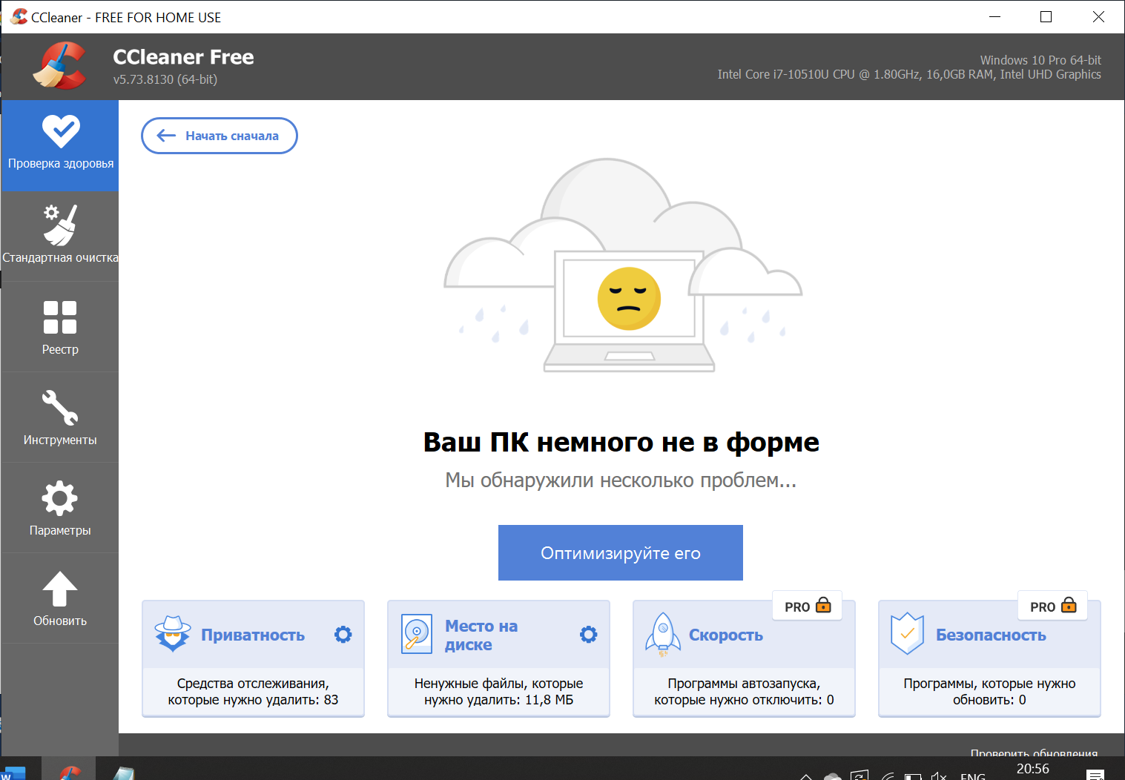

Оптимизируем:

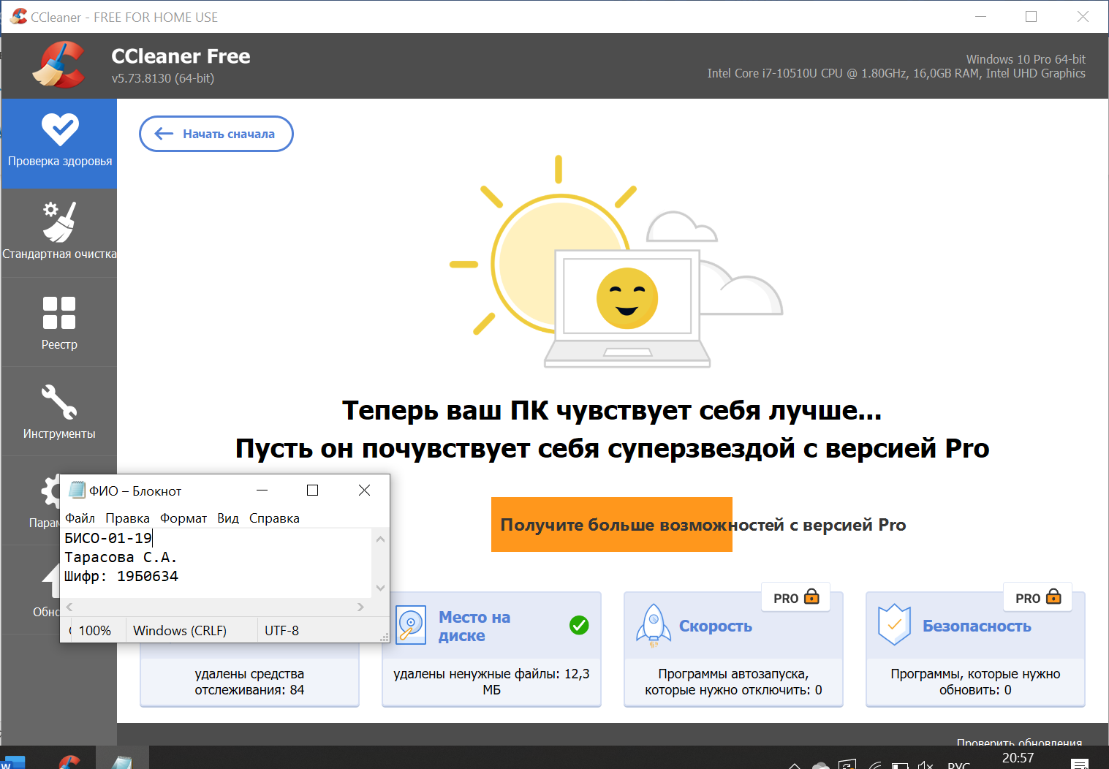

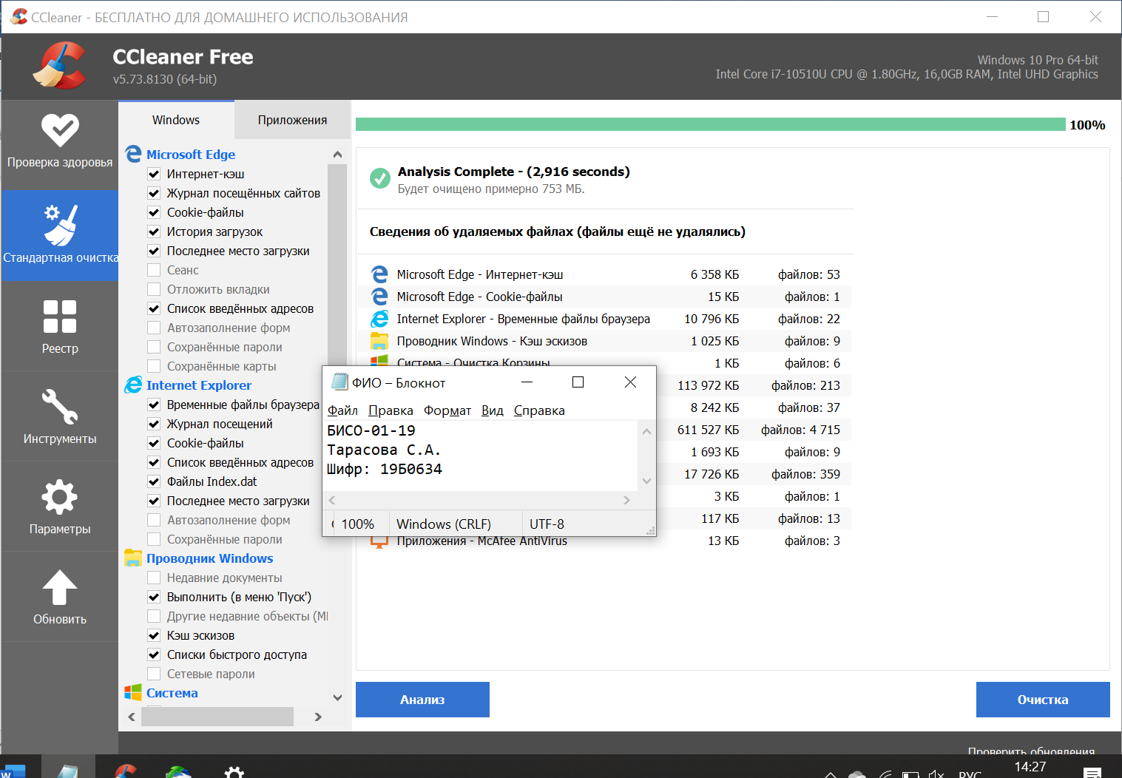

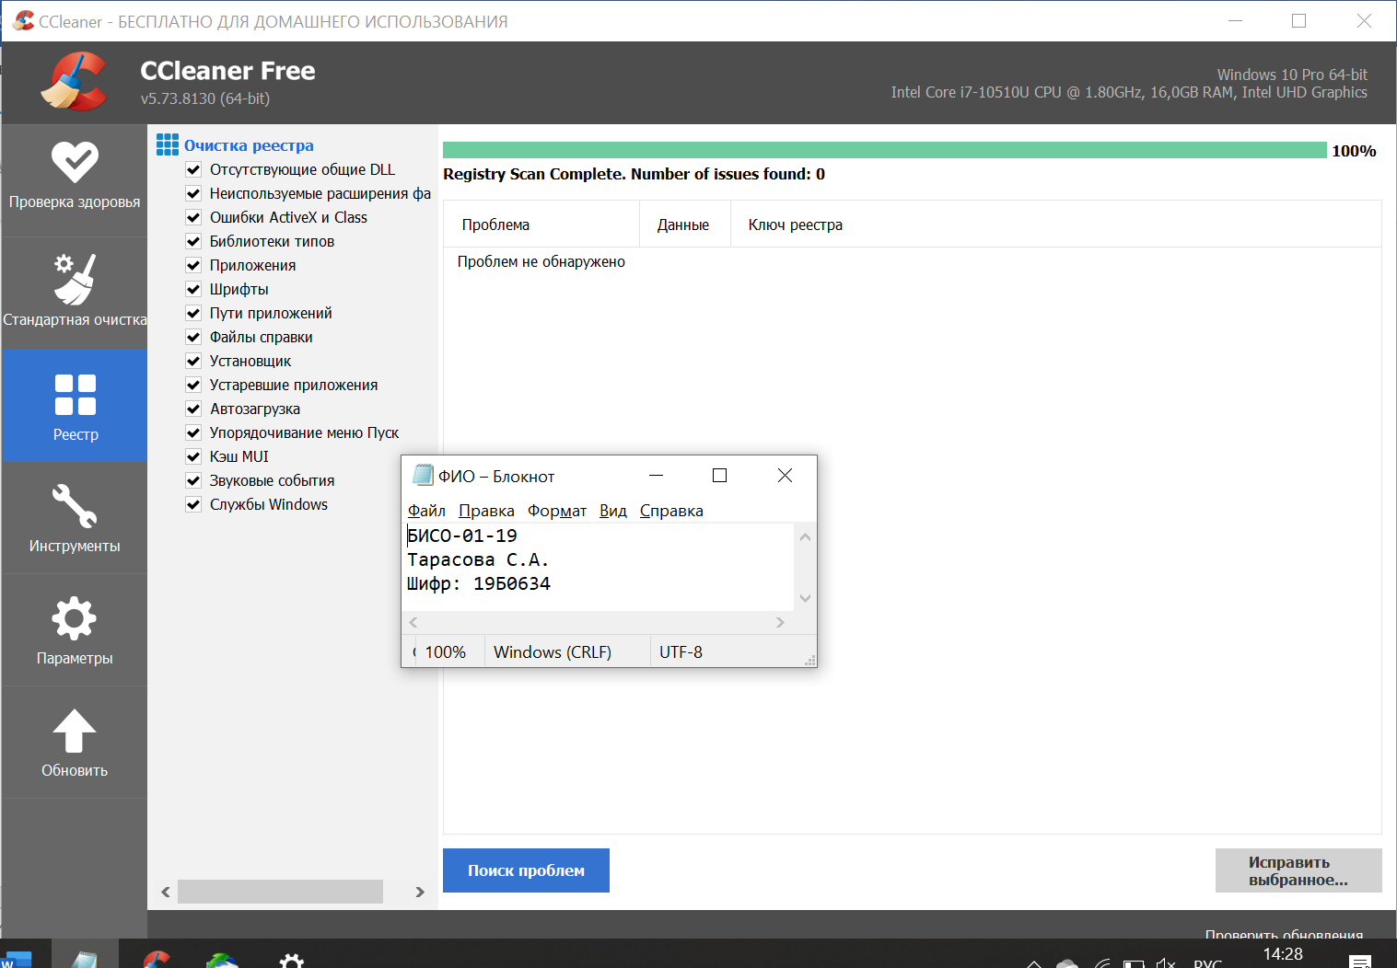

4.RSTUDIO

Создадим текстовый файл «удалить в R-Studio»

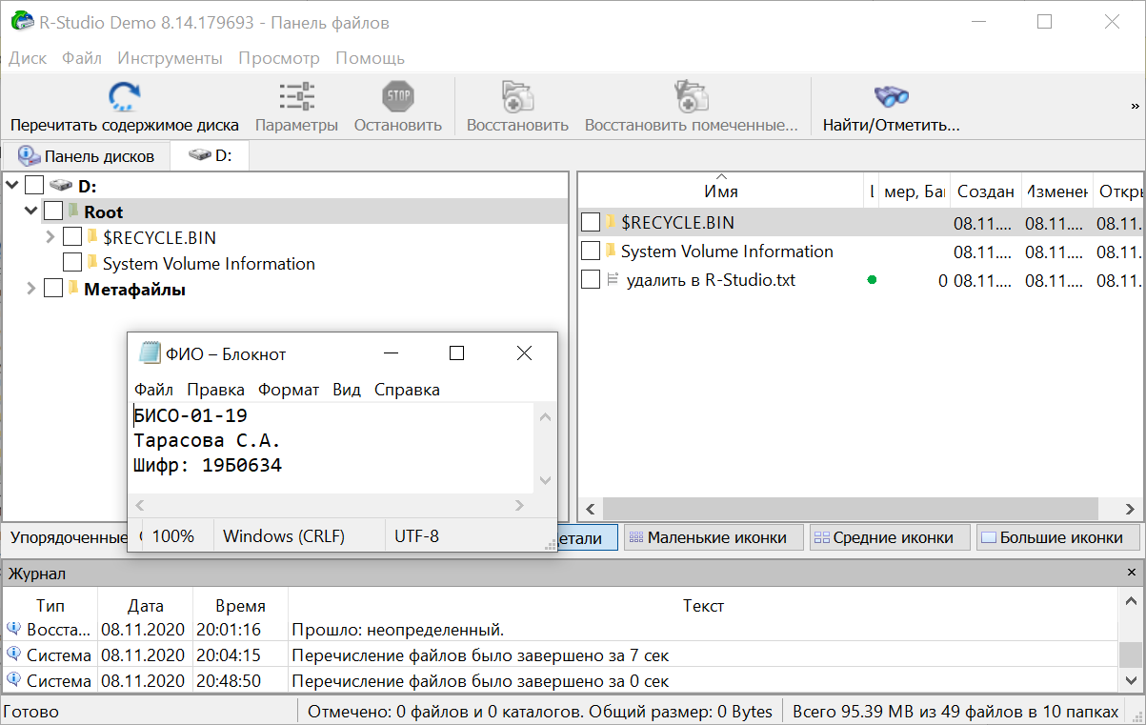

Затем удалим его.

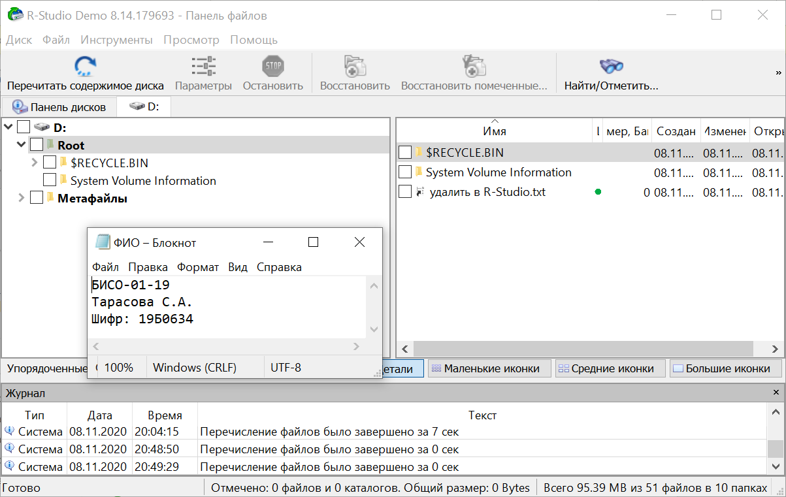

И восстановим с помощью R-Studio.

Далее мы снова удалим данный файл и затрем свободное место CCleaner.

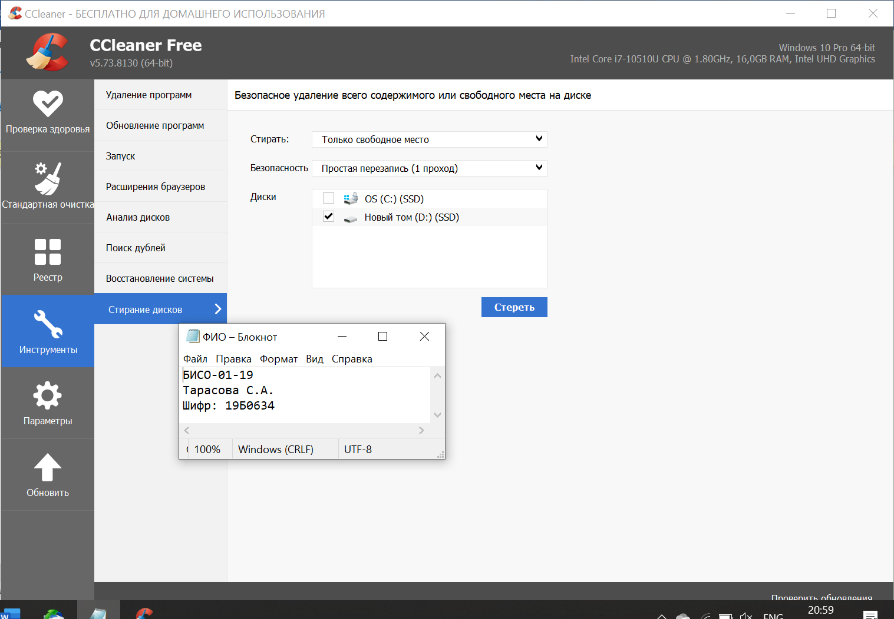

Процесс выполняется:

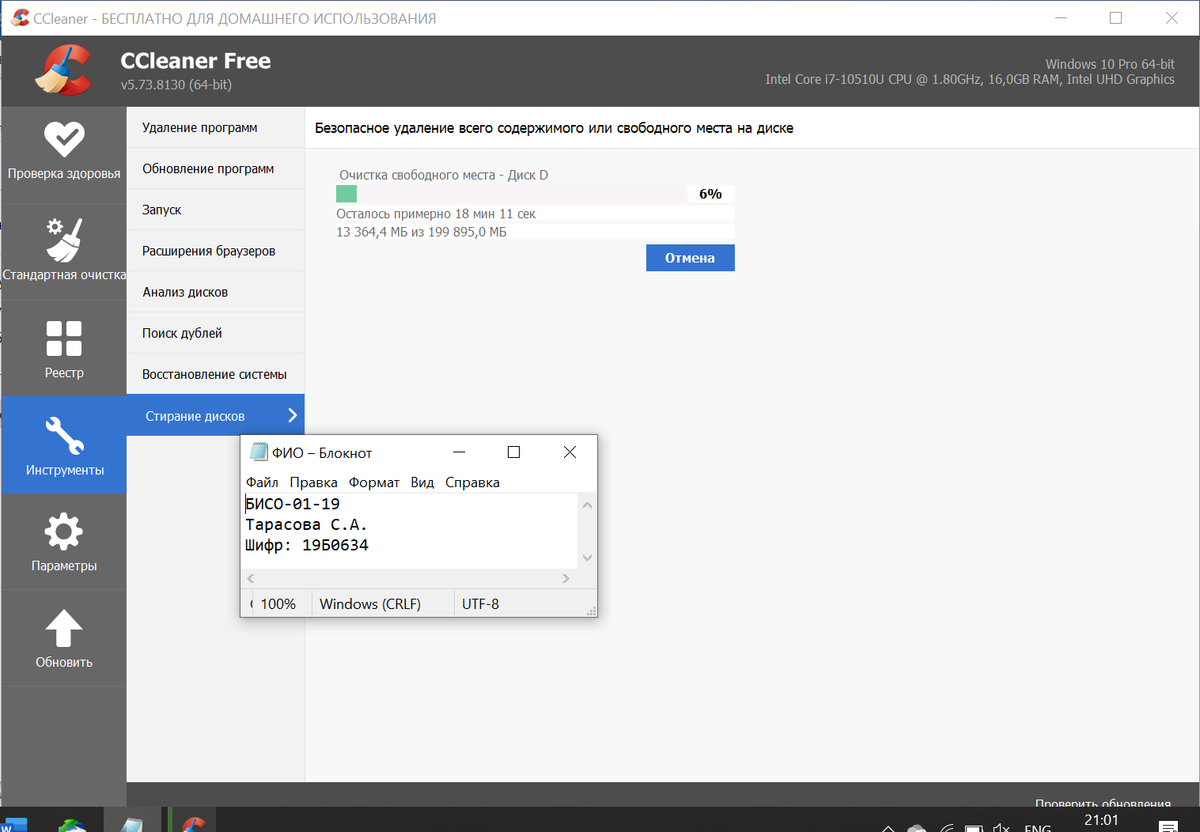

CCleaner не смог полностью зачистить удаленные файлы, так как происходила зачистка свободного места,а не диска в целом.

